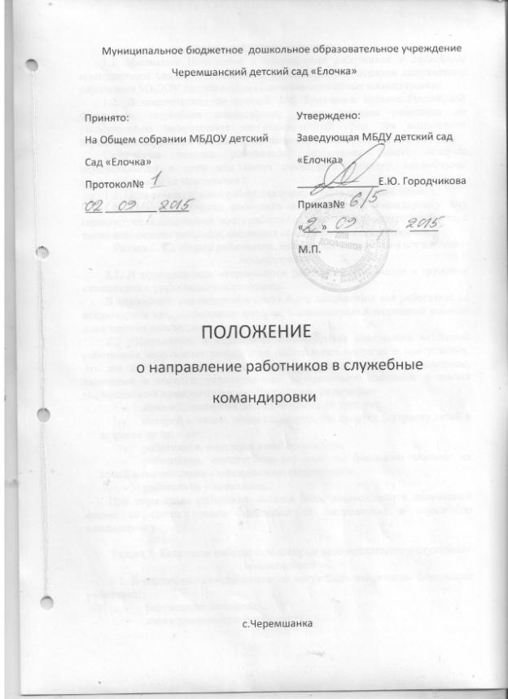

Раздел 1. Общие положения
1.1. Настоящее Положение о направлении работников в служебные командировки (далее - Положение) регламентирует порядок направления работников МБДОУ детского сада «Ёлочка»в служебные командировки.
1.2. В соответствии со статьей 166 Трудового кодекса Российской Федерации, служебная командировка – это поездка работника по распоряжению работодателя на определенный срок для выполнения служебного поручения вне места постоянной работы.
Служебные поездки работников, постоянная работа которых осуществляется в пути или имеет разъездной характер, служебными командировками не признаются.
1.3. Цель командировки работника определяется руководителем.
1.4. При направлении работника в служебную командировку ему гарантируются сохранение места работы (должности) и среднего заработка, а также возмещение расходов, связанных со служебной командировкой.

Раздел 2. Категории работников, которые направляются в служебные командировки
2.1. В командировки направляются работники, состоящие в трудовых отношениях с управлением образования.
В служебные командировки могут быть направлены все работники, за исключением тех, направление которых в командировки запрещено законом и настоящим положением.
2.2. Направление в служебные командировки следующих категорий работников допускается только с их письменного согласия и при условии, что это не запрещено им в соответствии с медицинским заключением, выданным в порядке, установленном федеральными законами и иными нормативными правовыми актами Российской Федерации:
- женщин, имеющих детей в возрасте до трех лет;
- матерей и отцов, воспитывающих без супруга (супруги) детей в возрасте до пяти лет;
- работников, имеющих детей-инвалидов;
- работников, осуществляющих уход за больными членами их семей в соответствии с медицинским заключением;
- работников – инвалидов.
При этом такие работники должны быть ознакомлены в письменной форме со своим правом отказаться от направления в служебную командировку.

Раздел 3. Категории работников, которые не направляются в служебные командировки
3.1. В служебные командировки не могут быть направлены следующие работники:
- беременные женщины;
- несовершеннолетние работники;
- работники, которым командировки противопоказаны по состоянию здоровья;
- работники, заключившие с работодателем ученический договор (в период действия ученического договора эти работники не могут направляться в служебные командировки, не связанные с ученичеством);
- работники, указанные в п.2.2 настоящего положения, если они выразили отказ от поездки в командировку.

Раздел 4. Порядок направления работников в командировки
4.1.Срок командировки определяется работодателем с учетом объема, сложности и других особенностей служебного поручения.
4.2. Работодатель имеет право продлить срок командировки, если это не противоречит законодательству, условиям трудового договора с работником, локальных нормативных актов работодателя. Продление срока командировки работников, указанных в п. 2.3 настоящего положения, допускается только с их письменного согласия и при условии, что это не запрещено им в соответствии с медицинским заключением, выданным в порядке, установленном федеральными законами и иными нормативными правовыми актами Российской Федерации.
4.3. Днем выезда в командировку считается дата отправления поезда, самолета, автобуса или другого транспортного средства от места постоянной работы командированного, а днем приезда из командировки - дата прибытия указанного транспортного средства в место постоянной работы. При отправлении транспортного средства до 24 часов включительно днем отъезда в командировку считаются текущие сутки, а с 00 часов и позднее - последующие сутки.
В случае если станция, пристань или аэропорт находятся за чертой населенного пункта, учитывается время, необходимое для проезда до станции, пристани или аэропорта.
Аналогично определяется день приезда работника в место постоянной работы.
4.4. Вопрос о явке работника на работу в день выезда в командировку и в день приезда из командировки решается по договоренности с работодателем. Если работник не согласен в день выезда в командировку или в день приезда из командировки выйти на работу (например, потому что ему требуется отдых или по иным причинам), то в эти дни он вправе не выходить на работу. В таком случае работодатель не вправе привлечь его к дисциплинарной ответственности.
4.5. Работник обязан приступить к выполнению своих трудовых обязанностей, обусловленных трудовым договором, в ближайший свой рабочий день после дня возвращения из командировки, исходя из установленного для данного работника режима работы.
4.6. В случае, когда работник возвращается из командировки в срок, не согласованный сторонами, он предоставляет работодателю оправдательный документ (справку и т.д.). В случае, если такого документа работником не представлено, данный срок не входит в срок командировки и за этот период не производятся выплаты, предусмотренные Разделом 5 данного Положения. В таком случае за работодателем сохраняется право привлечения работника к дисциплинарной ответственности в порядке, установленном законодательством.
4.7. При командировках в местность, откуда работник, исходя из условий транспортного сообщения и характера выполняемой в командировке работы, имеет возможность ежедневно возвращаться к месту постоянного жительства, суточные не выплачиваются. Вопрос о целесообразности ежедневного возвращения работника из места командирования к месту постоянного жительства в каждом конкретном случае решается руководителем с учетом дальности расстояния, условий транспортного сообщения, характера выполняемого задания, а также необходимости создания работнику условий для отдыха.
4.8. Фактический срок пребывания в месте командирования определяется:
- на основании проездных документов;
- на основании служебной записки, если поездка осуществляется на личном транспорте (приложение 1); с приложением оправдательных документов, подтверждающих использование указанного транспорта (чеки, приходные ордера, квитанции, договоры, путевые листы и т.д.).
4.9. Для оформления и учета направления работника (ов) в командировку(и) применяются следующие документы.
4.9.1. Приказ (распоряжение) о направлении работника в командировку (форма N Т-9) и Приказ (распоряжение) о направлении работников в командировку (форма N Т-9а), утвержденные Постановлением Госкомстата РФ от 5 января 2004 N 1 "Об утверждении унифицированных форм первичной учетной документации по учету труда и его оплаты". В приказе о направлении в командировку указываются фамилия(ии) и инициалы, структурное подразделение, должность (специальность, профессия) командируемого(ых), а также цель, время и место(а) командировки.
4.9.2. Журнал учета работников, выбывающих в служебные командировки из командирующей организации, утвержденный Приказом Минздравсоцразвития России от 11 сентября 2009 N 739н.
4.10. Для оформления и учета работников, прибывающих в командировку в управление образования применяется Журнал учета работников, прибывших в организацию, в которую они командированы, утвержденный Приказом Минздравсоцразвития России от 11 сентября 2009 N 739н.
4.11. В целях организации работы по ведению журнала учета работников, выбывающих в служебные командировки из командирующей организации, по ведению журнала учета работников, прибывших в организацию, в которую они командированы, руководитель назначает своим приказом ответственное лицо, которое ведет перечисленные утвержденные формы в порядке, установленном законодательством.

Раздел 5. Оплата командировки
5.1. Средний заработок.
Средний заработок за период нахождения работника в командировке, а также за дни нахождения в пути, в том числе за время вынужденной остановки в пути, сохраняется за все дни работы по графику, установленному для данного работника в командирующей организации.
В случае, если дни нахождения в пути, в том числе дни вынужденной остановки в пути попадают на выходные дни работника, установленные ему графиком работы командирующей организации, то ему: предоставляется другой день отдыха.
В случае направления в командировку работника совместителя за ним сохраняется средний заработок у того работодателя, который направил его в командировку.
В случае направления работника в командировку одновременно по основной работе и работе, выполняемой на условиях совместительства, средний заработок сохраняется у обоих работодателей, а возмещаемые расходы по командировке распределяются между командирующими работодателями по соглашению между ними.
5.2. Оплата труда работника в случае привлечения его в командировке к работе в выходные или нерабочие праздничные дни производится в повышенном размере в соответствии с трудовым законодательством Российской Федерации (и в частности, в соответствии со ст. 153 Трудового кодекса РФ).
По желанию работника, работавшего в выходной или нерабочий праздничный день, ему может быть предоставлен другой день отдыха. В этом случае работа в выходной или нерабочий праздничный день оплачивается в одинарном размере, а день отдыха оплате не подлежит.
5.3. Расходы по проезду.
В случае направления работника в служебную командировку работодатель обязан возмещать работнику расходы по проезду.
5.4. Расходы по найму жилого помещения.
В случае направления работника в служебную командировку работодатель обязан возмещать работнику расходы по найму жилого помещения.

Если работник по окончании рабочего дня по согласованию с руководителем организации остается в месте командирования, то расходы по найму жилого помещения при предоставлении соответствующих документов возмещаются работнику в размере фактических расходов.
5.5. Дополнительные расходы, связанные с проживанием вне места постоянного жительства (суточные).
В случае направления работника в служебную командировку работодатель обязан возмещать работнику расходы, связанные с проживанием вне места постоянного жительства (суточные).
Дополнительные расходы, связанные с проживанием вне места жительства (суточные), возмещаются работнику за каждый день нахождения в командировке, включая выходные и нерабочие праздничные дни, а также за дни нахождения в пути, в том числе за время вынужденной остановки в пути. При командировках в местность, откуда работник, исходя из условий транспортного сообщения и характера выполняемой в командировке работы, имеет возможность ежедневно возвращаться к месту постоянного жительства, суточные не выплачиваются.
5.6. Иные расходы, произведенные работником с разрешения или ведома работодателя.
В случае направления работника в служебную командировку работодатель обязан возмещать работнику расходы, произведенные работником с разрешения или ведома работодателя.
5.7. Работнику при направлении его в командировку выдается денежный аванс на оплату расходов по проезду и найму жилого помещения и дополнительных расходов, связанных с проживанием вне места постоянного жительства (суточные).
5.8. В случае пересылки работнику, находящемуся в командировке, по его просьбе заработной платы, расходы по ее пересылке несет работодатель.
5.9. Работникам, направляемым для повышения квалификации с отрывом от работы в другую местность, производится оплата командировочных расходов в порядке и размерах, которые предусмотрены для лиц, направляемых в служебные командировки.

Раздел 6. Отчет о командировке
6.1. Работником, прибывшим из командировки, в трехдневный срок, составляется авансовый отчет (форма N АО-1). К авансовому отчету прилагаются документы о найме жилого помещения, фактических расходах по проезду (включая оплату услуг по оформлению проездных документов и предоставлению в поездах постельных принадлежностей) и об иных расходах связанных, с командировкой.
Авансовый отчет составляется по форме N АО-1 (Постановление Госкомстата РФ от 1 августа 2001 г. N 55 "Об утверждении унифицированной формы первичной учетной документации N АО-1 "Авансовый отчет").

Авансовый отчет (форма N АО-1) применяется для учета денежных средств, выданных подотчетным лицам на административно-хозяйственные расходы. Составляется в одном экземпляре подотчетным лицом и работником бухгалтерии. На оборотной стороне формы подотчетное лицо записывает перечень документов, подтверждающих произведенные расходы (квитанции, транспортные документы, чеки ККМ, товарные чеки и другие оправдательные документы), и суммы затрат по ним (графы 1 - 6). Документы, приложенные к авансовому отчету, нумеруются подотчетным лицом в порядке их записи в отчете. В бухгалтерии проверяются целевое расходование средств, наличие оправдательных документов, подтверждающих произведенные расходы, правильность их оформления и подсчета сумм, а также на оборотной стороне формы указываются суммы расходов, принятые к учету (графы 7 - 8), и счета (субсчета), которые дебетуются на эти суммы (графа 9). Проверенный авансовый отчет утверждается руководителем или уполномоченным на это лицом и принимается к учету. Остаток неиспользованного аванса сдается подотчетным лицом в кассу организации по приходному кассовому ордеру в установленном порядке. Перерасход по авансовому отчету выдается подотчетному лицу по расходному кассовому ордеру. На основании данных утвержденного авансового отчета бухгалтерией производится списание подотчетных денежных сумм в установленном порядке.
6.2. Работодатель имеет право удержать с работника из его заработной платы суммы для погашения неизрасходованного и своевременно не возвращенного аванса, выданного в связи со служебной командировкой (ст.137 ТК РФ). Размер удержания из заработной платы работника определяется ст.138 ТК РФ.

Раздел 7. Заключительные положения
7.1. Настоящее положение применяется с «01» января 2015 года.
7.2. Настоящее положение прекращают свое действие в связи с:
- его отменой (признанием утратившим силу), либо отдельных его положений другим положением;
- вступлением в силу закона или иного нормативного правового акта, содержащего нормы трудового права, коллективного договора, соглашения, в случае, когда указанные акты устанавливают более высокий уровень гарантий работникам по сравнению с установленным настоящим положением.
7.3. Изменения и дополнения к настоящему Положению разрабатываются и утверждаются работодателем.
7.4. С настоящим положением должны быть письменно ознакомлены все работники, с которыми возможны командировки.

Приложение № 1 к
Положению о направлении
работников в служебные
командировки

Руководителю управления
образования Ф.А. Ястребу
от ____________________
(должность, ФИО работника)

Служебная записка о сроках командировки

Я, ФИО , находился (ась) в соответствии с приказом руководителя № ___ от «__» _________ 2015 года в командировке в г.________________ с «__» _______ 2015 года по «__» ___________ 2015 года в организации, ______________________ .
Добирался до г. ___________ на _________________________.
В подтверждении поездки прилагаю следующие документы:

Проживал с «__» по «__» __________ 2015 года в гостинице ____________, гостиничный счет приложен к авансовому отчету.

Подпись, ФИО работника.
Дата.

